首先下载文件，打开文件，发现base64的编码格式。想了一下这么多的base64编码格式

拿去base64转图片，下载下来发现是一张风景图，这就有点诡异了。那么送到Binwalk中去分析一波。发现了还有文件存在。使用foremost来分离

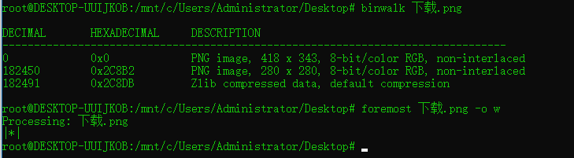

打开w文件其中有一张二维码。扫描就得到了FLAG